# **TITULO PORTADA TRABAJO**

NOMBRE: Carlos Zuleta, Luis Jiménez, Martín Ardiles.

CARRERA: Analista programador.

ASIGNATURA: Diseño de interfaz.

PROFESOR: Igor Alejandro Cáceres Padilla.

FECHA:29/04/2021

ÍNDICE

**TITULO PORTADA TRABAJO** 1

1 INTRODUCCIÓN 3

2 MAPA DE EMPATÍA: 4

2.1 DESCRIPCIÓN DEL SISTEMA DEL PROYECTO 4

2.2 PERFIL DEL USUARIO 4

2.3 ANTECEDENTES DEL CLIENTE Y/O USUARIO A EVALUAR 5

2.4 MAPA DE EMPATÍA 7

2.5 LISTADO DE NECESIDADES Y CARACTERÍSTICAS DE DISEÑO 8

3 MAPA DE EXPERIENCIA 9

3.1 DESCRIPCIÓN DEL SISTEMA A DISEÑAR 9

3.2 PROCESO PRINCIPAL DEL SISTEMA 9

3.3 RUTA DEL USUARIO 9

3.4 DETALLE DE LOS PUNTOS DE CONTACTO 10

3.5 MAPA DE EXPERIENCIA DEL USUARIO 15

3.6 LISTADO DE NECESIDADES Y CARACTERÍSTICAS DE DISEÑO 16

4 PROTOTIPO 17

4.1 PROTOTIPOS 17

4.2 NECESIDADES DEL USUARIO Y/O CARACTERISTICAS DE DISEÑO DE INTERFAZ 21

4.3 MAPA MENTAL DE NECESIDADES DEL USUARIO Y/O CARACTERÍSTICAS DE DISEÑO DE INTERFAZ 22

5 CONCLUSIÓN 23

6 BIBLIOGRAFIA 24

# INTRODUCCIÓN

Vitrinet es una tienda de artículos deportivos para todo tipo de público que realicen deportes, vitrinet tiene como visión posicionarse en el mercado, con el objetivo de ser reconocida a nivel nacional, para ello se elaborarán diferentes proyectos, como mapa de empatía, mapa de experiencia y prototipo.

Por ello, el propósito de este documento es identificar las necesidades de los usuarios, aplicando el mapa de empatía, mapa de experiencia y prototipo. El mapa de empatía es la herramienta que nos permite registrar todas las características del cliente, para así lograr ofrecer un mejor servicio, apropiado a las necesidades del usuario o cliente. Por otra parte, el mapa de experiencia nos proporciona los pensamientos y comodidad de los usuarios o clientes al realizar un uso de nuestros servicios, producto o página web. Por ello el mapa de experiencia permitirá identificar el recorrido que realizará el cliente para adquirir o utilizar un servicio.

En el prototipo se ilustran las ideas generales del proyecto, con el objetivo de saber que se quiere lograr, realizando un dibujo de manera sencilla en el cual vamos a conseguir una idea general de proyecto.

# MAPA DE EMPATÍA:

## DESCRIPCIÓN DEL SISTEMA DEL PROYECTO

Tiene como visión llegar a todo tipo de público de distintas edades. Esto es: hombres, mujeres y niños que realicen deporte para mejorar la imagen, cuidar la salud o por temas de recreación, entretenimiento y/o exigencias en la educación en general. En primera instancia, están aquellos que se encuentran como socios en algún gimnasio, y los niños y/o adolescentes que cursan asignaturas asociadas al deporte.

El sitio web es Vitrinet.com (Disponible en la URL: www.vitrinet.com) el cual es un sistema de compra de accesorios deportivos para todo tipo de personas. El sitio web está disponible para realizar pedidos de todas partes del mundo con el objetivo de incitar la actividad física y la buena salud. El portal web contiene más de 200 idiomas y se puede acceder por cualquier tipo de plataformas.

## PERFIL DEL USUARIO

Vitrinet.com está destinada a todas las personas de todas las edades que desean integrarse a diferentes tipos de deportes o actividad física de alta intensidad

• Edad: de 16 a 50 años.

• Experiencia en el uso de tecnologías de la información a nivel usuario.

## ANTECEDENTES DEL CLIENTE Y/O USUARIO A EVALUAR

Sociable, flexible con la tecnología, persona alegre y optimista.

|  |
| --- |
| 1. **¿Qué ve el cliente?** |
| ¿Quién lo rodea?: Se rodea de Familiares, amigos y compañeros de trabajo.  ¿Cuál es su entorno?: Su entorno es su espacio de trabajo, su hogar y el gimnasio |
| 1. **¿Qué oye el usuario?** |
| ¿Qué dice su jefe?: Que es unos de los mejores y más aplicado kinesiólogo y cumple con las expectativas de la empresa.  ¿Qué es lo que escucha en su entorno profesional?: Es muy bueno en lo que hace, profesional en su oficio y excelente presentación personal.  ¿Qué medios o canales le influyen y cómo lo hacen?: Los comentarios de sus pacientes, los de sus compañeros de trabajo, sus comentarios en redes sociales y documentales de kinesiología y deporte. |
| 1. **¿Qué piensa y siente el usuario?** |
| ¿Qué es lo que realmente le importa (aunque no lo diga) ?: La recuperación y bienestar de sus pacientes.  ¿Cuáles son sus preocupaciones?: Que no tengan una buena impresión de uno mismo y no cumplir las expectativas de sus pacientes y que no tengan una buena recuperación.  ¿Qué es lo que realmente le conmueve?: La recuperación y agradecimiento de pacientes que lograron salir adelante. |
| 1. **¿Qué dice y hace el cliente?** |
| ¿Cómo se comporta habitualmente en público?: Se comporta de manera educada y carismática.  ¿Influencia a otros?: Influye a través de su trabajo como kinesiólogo y dando charlas sobre el deporte y buena salud. |
| 1. **¿Qué le preocupa? O ¿Qué le frustra?** |
| ¿Qué miedos o riesgos le preocupan?: Le preocupa que sus charlas sobre el deporte y salud no influya en las suficientes personas. |
| 1. **¿Qué quiere lograr? ¿Qué le motiva?** |
| ¿Qué realmente quiere o necesita conseguir?: Quiere influir y ayudar a las personas a través de sus charlas.  ¿Qué quiere lograr y qué lo motiva?: Quiere lograr ayudar a las personas con charlas sobre deporte y buena salud y lo motiva ver la recuperación de sus pacientes. |

## MAPA DE EMPATÍA

* La recuperación y bienestar de sus pacientes.
* Que no tengan una buena impresión de uno mismo y no cumplir las expectativas de sus pacientes y que no tengan una buena recuperación.

¿QUÉ PIENSA Y SIENTE?

**¿QUÉ OYE?**

**¿QUÉ VE?**

**¿QUÉ DICE Y HACE?**

**¿QUÉ LE DUELE, QUÉ LE FRUSTRA?**

**¿QUÉ QUIERE LOGRAR, QUÉ LO MOTIVA?**

* Que es unos de los mejores y más aplicado kinesiólogo y cumple con las expectativas de la empresa.
* Es muy bueno en lo que hace, profesional en su oficio y excelente presentación personal.
* Se rodea de Familiares, amigos y compañeros de trabajo.
* Su entorno es su espacio de trabajo, su hogar y el gimnasio



* Se comporta de manera educada y carismática.
* Influye a través de su trabajo como kinesiólogo y dando charlas sobre el deporte y buena salud.

* Le preocupa que sus charlas sobre el deporte y salud no influya en las suficientes personas.
* Quiere influir y ayudar a las personas a través de sus charlas.
* Quiere lograr ayudar a las personas con charlas sobre deporte y buena salud y lo motiva ver la recuperación de sus pacientes.

## LISTADO DE NECESIDADES Y CARACTERÍSTICAS DE DISEÑO

• Interfaz amigable e intuitiva

• Paleta de colores llamativos

• Tonalidad de fondo oscura para no dañar la visión del visitante

• Apartado informativo sobre alimentación, deporte y buena salud

• Menú de categorías de implementos para actividad física o vestimentas

• Mosaico de productos de implementos para la actividad física

• Página adaptable a diversos dispositivos (móviles, Tablet, Laptop).

# MAPA DE EXPERIENCIA

## DESCRIPCIÓN DEL SISTEMA A DISEÑAR

Tiene como visión llegar a todo tipo de público de distintas edades. Esto es: hombres, mujeres y niños que realicen deporte para mejorar la imagen, cuidar la salud o por temas de recreación, entretenimiento y/o exigencias en la educación en general. En primera instancia, están aquellos que se encuentran como socios en algún gimnasio, y los niños y/o adolescentes que cursan asignaturas asociadas al deporte.

El sitio web es Vitrinet.com (Disponible en la URL: www.vitrinet.com) el cual es un sistema de compra de accesorios deportivos para todo tipo de personas. El sitio web está disponible para realizar pedidos de todas partes del mundo con el objetivo de incitar la actividad física y la buena salud. El portal web contiene más de 200 idiomas y se puede acceder por cualquier tipo de plataformas.

## PROCESO PRINCIPAL DEL SISTEMA

Vitrinet.com está destinada a todas las personas de todas las edades que desean integrarse a diferentes tipos de deportes o actividad física de alta intensidad.

## RUTA DEL USUARIO

|  |  |  |
| --- | --- | --- |
| Timeline o fases dentro de una línea de tiempo finita | N° | Tareas o puntos de contacto (touchpoints) |
| Búsqueda del accesorio deportivo | 1 | Buscar Producto |
| Calidad de Servicio | 2 | Ver especificaciones del producto |
|  | 3 | Programar Envió y Entrega |
| Confirmación de compra | 4 | Pagar producto |

## DETALLE DE LOS PUNTOS DE CONTACTO

**Usuario**

|  |  |
| --- | --- |
|  | Nombre: Salvador Allende Zúñiga  Edad: 42 años  Idioma: español  Formación académica: kinesiólogo  Antecedente laboral: kinesiólogo en la clínica Tarapacá  Aptitudes: Empatía con el paciente, capacidad de organización, profesionalidad en el trato  Dispositivos tecnológicos: Smartphone y laptop  Hobbies: Ve anime y hace deporte  Comentarios: Profesional con su oficio. agradable y carismático  Discapacidades: No posee.  Nivel Usuario: Conocimientos de informática nivel usuario medio. uso: Realiza compras por internet, pagos de cuentas por internet y realiza cursos online de perfeccionamiento. |

|  |  |
| --- | --- |
| **N°** | **1** |
| **Punto de contacto** | Búsqueda del accesorio deportivo |
| **Fase** | Buscar producto deportivo |
| **Necesidades**  ¿Qué problema o necesidad pretendo resolver? | Hallar zapatillas deportivas y de calidad por que se gastó la zuela. |
| **Percepciones**  ¿Cómo lo está viendo, tocando, sintiendo, escuchando y oliendo? | La búsqueda de zapatillas deportivas es realmente de buena calidad porque tanto el menú de interacción e interfaz tiene una respuesta rápida a la acción del usuario. La información de cada producto está bien detallada con sus respectivas medidas, modelos, color, marca, etc. |
| **Expectativas o Motivaciones**  ¿Qué solución espera el usuario y por qué? | Más variedad de marcas deportiva como a la vez poder encontrar productos agrupados por su modelo, marca y categoría. |
| **Dudas**  ¿Qué le preocupa, desconoce o le provoca incertidumbre y por qué? | No encontrar el producto deseado, como a la vez tiene una incertidumbre de que su producto no le llegue en la forma correcta es decir como la fecha de entrega acordada. |
| **Canal**  ¿Qué medio ocupa de interacción? | Sitio Web |
| **Experiencia** |  |
| **Oportunidades** | Construir un sitio web que consiga suficiente tráfico y compradores y que tenga la capacidad de comparar productos. |

|  |  |
| --- | --- |
| **N°** | **2** |
| **Punto de contacto** | Especificaciones del producto |
| **Fase** | Calidad de Servicio |
| **Necesidades**  ¿Qué problema o necesidad pretendo resolver? | Que la información del producto esté correcta como a la vez su valor para ver si vale la pena realizar la compra. |
| **Percepciones**  ¿Cómo lo está viendo, tocando, sintiendo, escuchando y oliendo? | Que la información del producto está bien detallada y cumple todos los requisitos necesarios, pero no se puede realizar más de una comprar a la vez. |
| **Expectativas o Motivaciones**  ¿Qué solución espera el usuario y por qué? | Poder realizar más de una compra a la vez porque así se ahorra el tiempo de pagar productos una sola vez y que el usuario/a obtenga una buena experiencia. |
| **Dudas**  ¿Qué le preocupa, desconoce o le provoca incertidumbre y por qué? | Que el producto a obtener no tenga las características especificadas en la web |
| **Canal**  ¿Qué medio ocupa de interacción? | Sitio Web |
| **Experiencia** |  |
| **Oportunidades** | Que el sitio web tenga reseña de diferentes tipos de usuario y que los productos tengan calificación |

|  |  |
| --- | --- |
| **N°** | **3** |
| **Punto de contacto** | Programar Envió y Entrega |
| **Fase** | Calidad de servicio de entrega |
| **Necesidades**  ¿Qué problema o necesidad pretendo resolver? | Planificar la fecha y horario para evitar inconvenientes a la hora de la entrega del producto. |
| **Percepciones**  ¿Cómo lo está viendo, tocando, sintiendo, escuchando y oliendo? | Hay amplias ventanas horarias para el envío y recepción del producto. Las ventanas horarias son muy amplias y no coinciden con el horario del usuario. |
| **Expectativas o Motivaciones**  ¿Qué solución espera el usuario y por qué? | Que las ventanas horarias no sean tan extendidas y a la vez tener diferentes métodos de pagos. |
| **Dudas**  ¿Qué le preocupa, desconoce o le provoca incertidumbre y por qué? | Que el producto llegue retrasado según la ventana horario que se especificó en el sitio web. |
| **Canal**  ¿Qué medio ocupa de interacción? | Sitio Web |
| **Experiencia** |  |
| **Oportunidades** | Agregar un servicio de retiro en tienda para no lidiar con horario de entrega |

|  |  |
| --- | --- |
| **N°** | **4** |
| **Punto de contacto** | Pagar producto |
| **Fase** | Confirmación de compra |
| **Necesidades**  ¿Qué problema o necesidad pretendo resolver? | Poder cancelar el carrito de compra |
| **Percepciones**  ¿Cómo lo está viendo, tocando, sintiendo, escuchando y oliendo? | Frustrado debido a lenta respuesta de la página con el banco. |
| **Expectativas o Motivaciones**  ¿Qué solución espera el usuario y por qué? | En la etapa de pago sea más fluida. |
| **Dudas**  ¿Qué le preocupa, desconoce o le provoca incertidumbre y por qué? | *Que ocurra un incidente que no permita realizar la compra por ejemplo que el banco descuente el dinero de mi tarjeta, pero no se confirme la compra.* |
| **Canal**  ¿Qué medio ocupa de interacción? | Sitio Web |
| **Experiencia** |  |
| **Oportunidades** | Una sección de seguimientos de la compra y del servicio al cliente |

## MAPA DE EXPERIENCIA DEL USUARIO

|  |  |  |  |
| --- | --- | --- | --- |
| Fases  Experiencia | ANTES | DURANTE | DESPUÉS |
| Positiva | Buscar producto | Ver especificaciones de productos |  |
| Neutra |  |  | Programar envío y entrega |
| Negativa |  |  | Pagar producto |

## LISTADO DE NECESIDADES Y CARACTERÍSTICAS DE DISEÑO

• Interfaz amigable e intuitiva

• Paleta de colores llamativos

• Tonalidad de fondo oscura para no dañar la visión del visitante

• Apartado informativo sobre alimentación, deporte y buena salud

• Menú de categorías de implementos para actividad física o vestimentas

• Mosaico de productos de implementos para la actividad física

• Página adaptable a diversos dispositivos (móviles, Tablet, Laptop).

# PROTOTIPO

## PROTOTIPOS

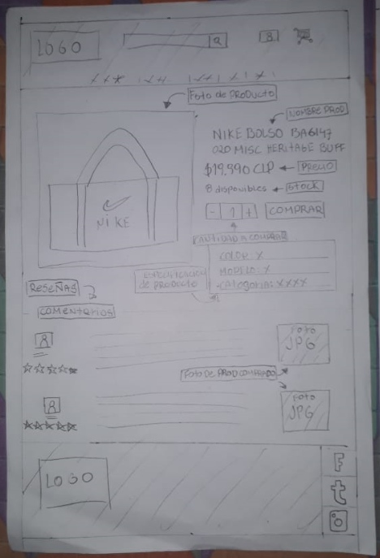Figura 1: Página Principal

Figura 2: Pagina de características del producto

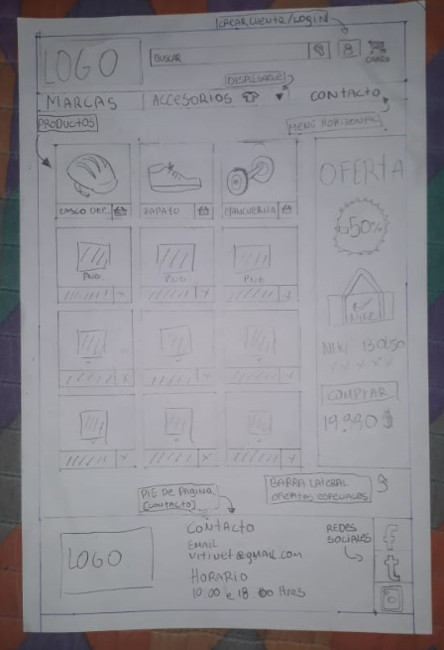

De Elaboración propia

De Elaboración propia

Figura 3: Pagina de finalización de compra

Figura 4: Pagina de realización de pago del producto

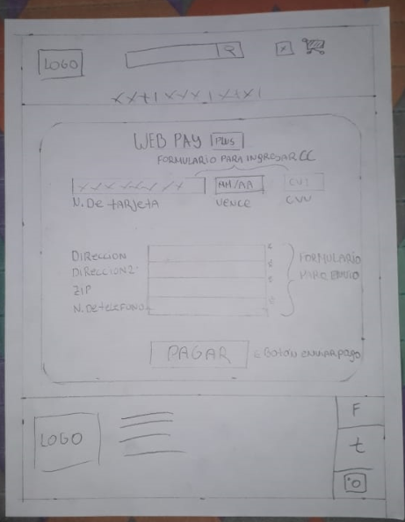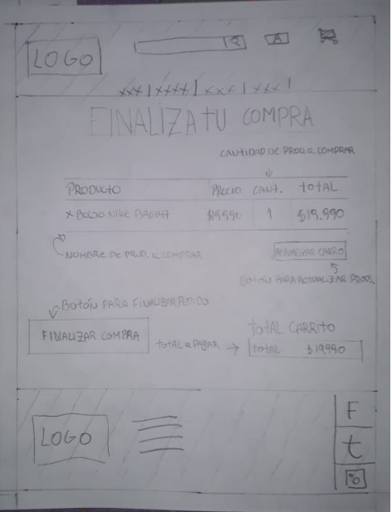

De Elaboración propia

De Elaboración propia

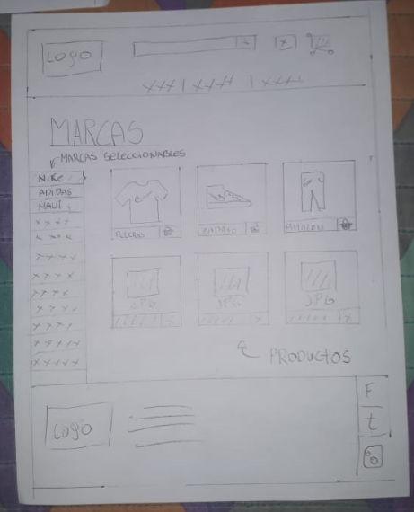Figura 5: Pagina de creación de cuenta

Figura 6: Pagina de marcas de productos

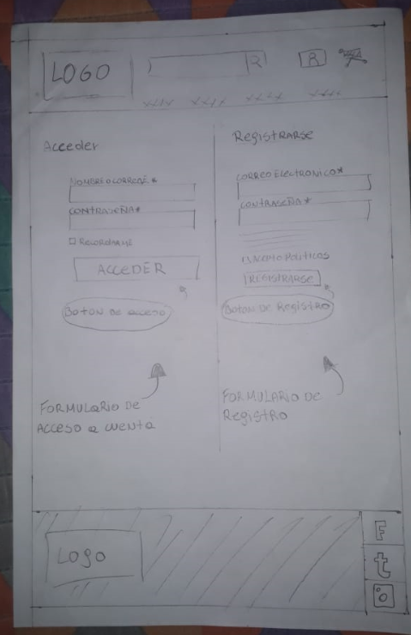

De Elaboración propia

De Elaboración propia

Figura 7: Pagina de accesorios deportivos

Figura 8: Pagina de contacto

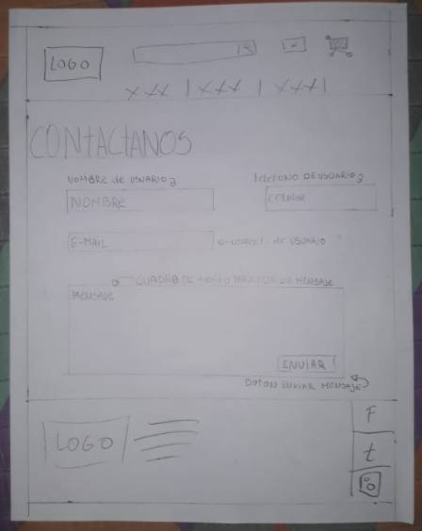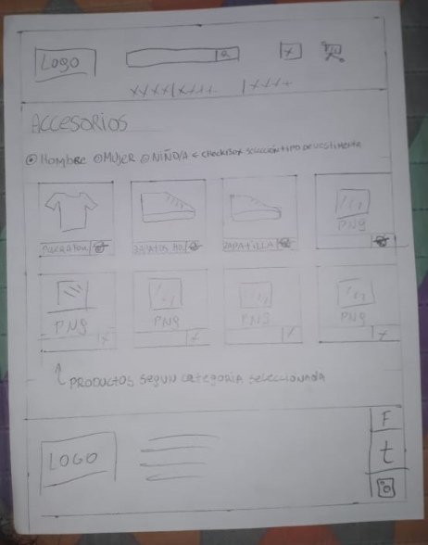

De Elaboración propia

De Elaboración propia

## NECESIDADES DEL USUARIO Y/O CARACTERISTICAS DE DISEÑO DE INTERFAZ

|  |  |  |  |
| --- | --- | --- | --- |
| N° | **Necesidades del usuario y/o características de diseño de interfaz** | **Fuente** | **Tipo de requerimiento** |
| N°1 | Confianza y Seguridad | Documentación del proyecto | De contenido |
| N°2 | Información precisa del producto | Mapa de experiencia | Accesibilidad |
| N°3 | Disponer de todo producto referente al deporte | Mapa de experiencia | Accesibilidad |
| N°4 | Simplicidad | Diseño del prototipo | Usabilidad |
| N°5 | Que la interactividad sea rápida | Mapa de experiencia | Usabilidad |

|  |  |
| --- | --- |
| **Expectativas del usuario** | |
| N° 1 | Se quiere logar una confianza y seguridad hacia los diferentes tipos de empresas y usuarios/clientes porque así obtenemos una protección de los datos del usuario/cliente. |
| N° 2 | Se quiere lograr una información precisa de los productos porque así ayuda al usuario/cliente a la toma de decisiones y así tiene una experiencia positiva. |
| N° 3 | Se requiere logar una interactividad rápida porque así le damos más dinamismo y poder persuasivo a personas sin mucho conocimiento información y a la vez mejoramos su experiencia. |

## MAPA MENTAL DE NECESIDADES DEL USUARIO Y/O CARACTERÍSTICAS DE DISEÑO DE INTERFAZ

Mapa mental de necesidades del usuario

Elaboración propia.

# CONCLUSIÓN

# BIBLIOGRAFIA

Inacap. (s.f.). *Inacap.* Recuperado el 26 de Abril de 2021, de https://lms.inacap.cl/pluginfile.php/6788800/mod_folder/content/0/TISP05_U1_AF2.pdf?forcedownload=1

Inacap. (s.f.). *Tecnica de mapa empatia, experiencia y sketch.* Recuperado el 26 de Abril de 2021, de https://lms.inacap.cl/pluginfile.php/6788800/mod_folder/content/0/TISP05_U1_MP.pdf?forcedownload=1

Vitrinet. (s.f.). *Inacap.* Recuperado el 26 de Abril de 2021, de https://lms.inacap.cl/pluginfile.php/6788800/mod_folder/content/0/TISP05_CASO_V3.pdf?forcedownload=1